МИНИСТЕРСТВО ЗДРАВООХРАНЕНИЯ РЕСПУБЛИКИ БЕЛАРУСЬ

ВИЧ: знать и не бояться!

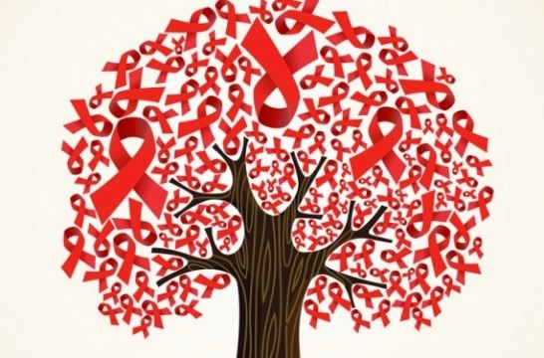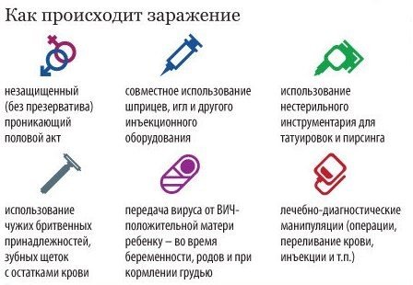 Как снизить риск инфи-
- синдром приобретенного иммунодефицита. СПИД - по- следняя стадия ВИЧ-инфекции.
Что такое СПИД?
- медленно прогрессирующее хроническое заболевание, вызываемое вирусом иммунодефицита человека.
Что такое ВИЧ?
цирования ВИЧ?
- Храните верность одному парт- неру.
- Пользуйтесь презервативом при любом сексуальном кон- такте.
- Косметические процедуры (татуировки, пирсинг, маникюр, педикюр) проводите только в специализированных учрежде- ниях.
- Пользуйтесь только индивиду- альными предметами личной гигиены (зубные щетки, брит- вы, лезвия, маникюрные при- надлежности и т.д.).
- Отказ от употребления нарко- тиков.
- Своевременно обращайтесь за медицинской помощью в слу- чае воспалительных заболева- ний репродуктивной системы и инфекций, передаваемых по- ловым путем.
- Обследуйтесь на ВИЧ!
Как проявляется ВИЧ-инфекция?
Симптомы первичного инфициро- вания мало чем отличаются от симптомов обычной простуды. Че- рез несколько недель у человека повышается температура, увеличи- ваются лимфатические узлы, появ- ляются боль в горле, красные пятна на теле, диарея. Однако эти симптомы вскоре исчезают, а иногда и вовсе не проявляются.

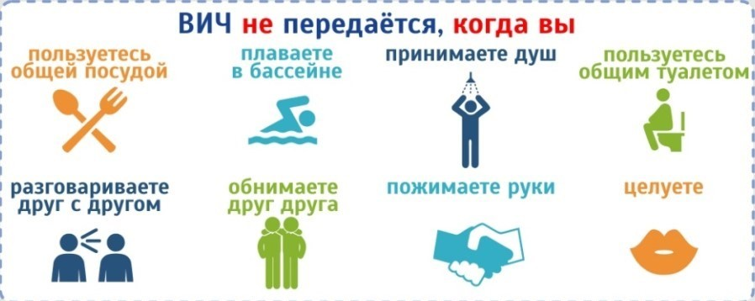
ТОЛЬКО АНАЛИЗ КРОВИ МОЖЕТ ПОКАЗАТЬ ИНФИЦИРОВАН

ЧЕЛОВЕК ИЛИ НЕТ.

ГУ «Вилейский территориальный центр социального обслуживания населения»

